Nutztierhaltung im kulturellen Wandel zwischen Tradition und Moderne
Die Haltung von Nutztieren und die Erzeugung von Lebensmitteln tierischer Herkunft unterliegt permanenten Veränderungen. War bis vor einigen Jahrzehnten die Steigerung der Produktion von Milch und Fleisch zur Versorgung der Bevölkerung ein notwendiges Ziel der Ernährungssicherheit, änderte sich mit dem Erreichen des Versorgungsgrades auch der Blick auf die zugrundeliegenden Standards: Tierhaltung, Tiergesundheit und Tierwohl, Nachhaltigkeits- und Umweltkriterien spielen dabei eine steigende Rolle. Dazu kommen ethische Faktoren und die Beschäftigung mit der tierischen Intelligenz bis hin zur Forderung einer Gleichstellung vor dem Recht.
Seit dem EU-Beitritt Österreichs unterliegt die Lebensmittelproduktion dem freien innergemein-schaftlichen Markt und die Konzentration des Lebensmitteleinzelhandels ist in Österreich eine der höchsten. Die hohe lokale Standortkonkurrenz über billige, leicht verderbliche (dh. mit kurzem Ablaufdatum) Lebensmittel führt dazu, das zwar mehr eingekauft, aber auch mehr weggeworfen wird. Die Konsumenten übernehmen aber auch zunehmend Verantwortung für Herkunft, Qualität und Preis, entscheiden über die Produktionsart mit und werden bei ihrer Kaufentscheidung von Produzenten, Verarbeitern und Vermarktern, die professionell organisiert sind, gezielt beeinflusst. Dem stehen eine hohe Anzahl von Anbietern der Fleisch- und Milchverarbeitung und der Landwirt als Lebensmittel-Rohstoffproduzent und -Unternehmer gegenüber. Durch verfeinerte gesundheitliche, technische und hygienische Verfahren und Kontrollen sind die Haltbarkeit und Sicherheit unserer Lebensmittel bis zu den Konsumenten heute so hoch wie nie zuvor. Die Erzeugung von Lebensmittel ist heute nicht nur auf die Lebensmittelkette von der Genetik bis zum Teller beschränkt, sondern es fließen auch immer mehr ethische und emotionale Faktoren ein.
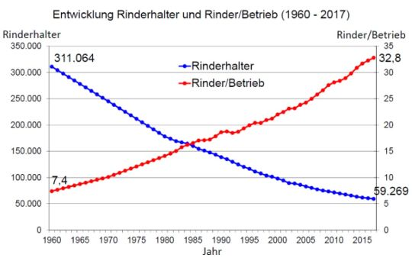
Tab.: Strukturwandel in der österreichischen Rinderhaltung (ZAR, 2017)
Die obige Tabelle zeigt eine strukturelle Entwicklung seit über 50 Jahren, die von allen bisherigen Trends unbeeinflußt scheint und technisch bedingt zu größeren Einheiten führt (gilt sinngem. auch für Schweine). Generell zeichnet die österreichische Landwirtschaft die Kleinstrukturierung, Multifunktionalität, Flächenbindung, Umweltprogramme, Investitionslust und ein guter Tiergesundheitsstatus aus. Zunehmend werden auch Nieschen wie Bioproduktion, Gentechnikfreiheit, Freilandhaltung, erhöhtes Tierwohl, usw. über diverse Gütesiegel marktrelevant und die Direktvermarktung ausgebaut.
Produktionsart und -intensität, Spezialisierung und Vermarktung sind in Gunstlagen wesentlich leichter zu gestalten als in entlegenen Berggebieten. In intensiv produzierenden Regionen gelten bereits Einschränkungen in Bezug auf Umwelt- und Baustandards, um die Sicherung von natürlichen Ressourcen und der Lebensqualität weiterhin zu gewährleisten. Ein gesunder Boden und das Grund-wasser sind die wichtigsten Produktionsmittel, deren Erhalt es (zB. vor Verbauung) zu sichern gilt.
Wiederkäuer (ds. Rinder, Schafe, Ziegen, Büffel, Hirsche, …) sind die einzige Tiergruppe, die „Gras in Milch und Fleisch“ umwandeln können. Grundlage dazu sind drei Vormägen mit spezifischer Einzeller- und Bakterienflora, die Rohfasern aufschliessen und nach deren Verdauung in Eiweiß umgewandlen. Dies dient der Offenhaltung von Flächen vor Verbuschung bzw. Verwaldung, erhält die Kulturlandschaft und dient dem Klimaschutz. Zur Erzeugung von Grundnahrungsmitteln ist dies gleichzeitig die wichtigste Produktionsgrundlage und umfasst ca. ein Drittel der agrarischen Wertschöpfung. Zusatznutzen sind der Tourismus, Bioenergie, Bodenschutz, Subsistenz- und Kreislaufwirtschaft sowie der Erhalt der Biodiversität und der Artenschutz. Eine dadurch bedingte Überproduktion kann erfolgreich im Export abgesetzt werden und zusätzliche Wertschöpfung bringen. Verschiedene wirtschaftliche, arbeitstechnische und regionale Voraussetzungen der Stall-, Weide- und Almhaltung werden durch ihre vorhandenen Möglichkeiten an unterschiedlichen Intensitäten angepasst. Ein Spezifikum ist die Methanproduktion, das als Treibhausgas hpts. von Rindern produziert wird und die Ozonschicht schädigt (dies ist bei den ähnlich gebauten Känguruhs nicht der Fall!).
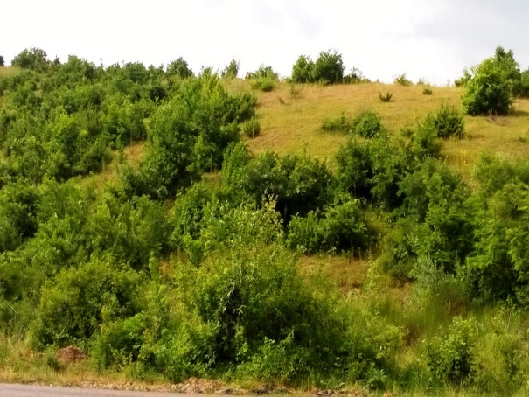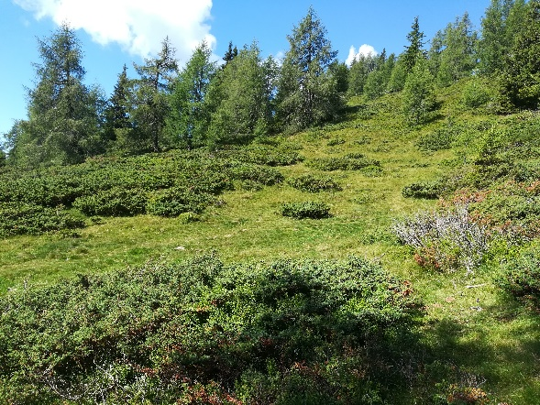
Nichtbewirtschaftung führt zur fortschreitenden Verbuschung einer Landschaft (Fotos: Bauer)
Aktuelle fachliche Herausforderungen werden in Forschungsprojekten bearbeitet, um entsprechende Anpassungen vorzunehmen und schließen betriebswirtschaftliche, gesundheitliche und haltungs-technische Ansätze ein. Neue Techniken verlangen eine hohe, ständige Ausbildungs- und Weiterbildungsbereitschaft und umso mehr eine ausreichende Betreuungszeit für die Tiere, damit die Beobachtungs- und Pflegearbeiten ausreichend wahrgenommen werden können. Der Einsatz von Robotern kann die physische Nähe zu lebenden Tieren nicht ersetzen und muss auch in Zukunft unmittelbar im Sinne einer allgemeinen Verantwortung (CAR – corporate animal responsibility) vom Menschen ausreichend wahrgenommen werden.
Die Schweine- und Geflügelhaltung hat sich vor Jahrzehnten dort etabliert, wo der Maisanbau als Energiefuttergrundlage möglich ist und mit seinen höchstmöglichen Erträgen geradezu eine „Wunderpflanze“ ist, da er nicht unmittelbar in Nahrungskonkurrenz zum Menschen steht. Die Intensität der Haltung ist hier am weitesten fortgeschritten und hat große Strukturen mit Integration der gesamten Branche geschaffen, die erst billige Nahrungsmittelpreise bei Einhaltung der rechtlichen Mindeststandards ermöglichen. Die Tiere wurden der Technik angepasst, wogegen heute die Technik wieder zur Verbesserung der Haltungsformen eingesetzt wird. Darin relativiert sich auch die Größe eines Betriebes, wenn es um die Ansprüche und Qualität der Haltung und Betreuung geht.
Der anfallende Hofdünger ist bei richtigem, flächenbezogenen Einsatz eine billige, umwelt- und bodenschonende Ressource, die auch zur Biogaserzeugung Verwendung findet und dadurch für die Düngung und Umwelt attraktiver wird. Als Eiweißträger ist Fleisch derzeit ein Grundbestandteil der menschlichen Ernährung und sollte bewußt und in hoher Qualität genossen werden.
Der Schutz bedrohter Tierarten schließt heute auch den Nutztierbereich ein. Alte Rassen gewinnen dort zunehmend an Bedeutung, wo ein Markt oder eine Marke darauf aufbaut und erhöhte Tierhaltungsstandards eingefordert werden. Andererseits geht der rechtlich vorgegebene Individual-tierschutz vielen Akteuren zu wenig weit und führte zur Bildung von NGOs, die emotionale Herangehensweisen wählen um die Weiterentwicklung in ihrem Sinne zu forcieren. Verbesserte Haltungsbedingungen, das Infragestellen von schmerzhaften Eingriffen und die Leistungsbereitschaft der Tiere sind Ziele von Kampagnen, um die Öffentlichkeit zu sensibilisieren. Dort, wo es zu Tier-schutzvergehen und Tierquälereien kommt, ist es Sache der zuständigen Behörde, diese zu verfolgen. Die religiös motivierten Arten des „Schächtens“ werden von der Kritik oft ausgenommen, obwohl aus der Sicht des betroffenen Tieres und des Tierschutzes die schnelle Betäubung wesentlich ist.
Beispiel Haus-, Notschlachtung, Nottötung: Früher gab es in jedem Dorf noch Personen (Bauern, Fleischhauer, Jäger, …), die in der Lage waren, Notschlachtungen durchzuführen bzw. todkranke oder schwer verletzte Tiere unmittelbar zu betäuben bzw. zu töten, wenn es keine andere Möglichkeit mehr gab. Damals wurden auf den Bauernhöfen Hausschlachtungen durchgeführt und deren Durchführung war traditionelles Wissen. Durch die Entwicklung der letzten Jahrzehnte sind Hauschlachtungen und Fleischhauer verschwunden und damit ist auch dieses Wissen verlorengegangen. Trotzdem muss jeder Tierhalter heute umso mehr fachlich und technisch in der Lage sein, ein Tier trotz schweren Herzens zu töten. Fotos leidender todkranker Tiere in den Stallungen, die in den Medien landen, sollten damit wieder der Vergangenheit angehören.
Tierrechtsorganisationen gehen noch einen Schritt weiter, skandalisieren und schrecken auch vor nächtlichen „Besuchen“ in den Stallungen nicht zurück, um dortige etwaige Sachverhalte anzuzeigen. Sie sind meist Veganer und sprechen den Tieren Rechte zu, wie wir Menschen sie haben, ohne zu wissen, wie sie wahrnehmen und fühlen. Die Fleischerzeugung und das Fleischessen werden zunehmend ideologisch aufgeladen, an das Gewissen appelliert und eine Rechtfertigung eingefordert. Dieselben leben oft mit einem großen Hund in einer kleinen Wohnung und lt. einer Studie nehmen 50% der Berliner ihr Haustier mit ins Bett. In der Ernährungsweise unterscheiden sich die fleischfressenden Haustiere oft kaum mehr vom Menschen, die zwischen veganer Ernährung und BARFEN (dh. Fütterung mit rohem Fleisch) gependelt werden.
Die Gesellschaft hat sich inzwischen sehr weit von den Grundlagen der landwirtschaftlichen Nahrungsmittelproduktion entfernt und wird in der Werbung mit irrealen Bildern einer romantischen Idylle verführt. Wichtige Gründe für diese Entwicklung liegen in der mangelnden Kommunikation zwischen den Landwirten mit der Öffentlichkeit (Konsumenten, Schulen, Journalisten, usw.), wo selbst auch Bauernvertretungen und -organisationen eine heile Welt vortäuschen. Sie beraten ihre Mitglieder zwar fachlich gut, informieren die Konsumenten aber zuwenig darüber bzw. binden sie nicht in die Entwicklungen ein. Die Ambivalenz von ländlichem Nutz- und städtischem Heimtier ist besonders stark ausgeprägt und wird heute aus unterschiedlichen moralischen Gesichtspunkten betrachtet und beurteilt. Neueste Forschungen beschäftigen sich mit der Intelligenz von Tieren und sehen die Unterschiede zwischen Mensch und Tier zunehmend schwinden. Der Mensch bestimmt, was Hund oder Katze und folglich auch den Nutztieren guttun muss, wann sie sich wohlfühlen und wie sie gehalten werden müssen, ohne es tatsächlich zu wissen. Da uns die Heimtiere näher sind, werden unsere menschlichen Gefühle für sie auch in die Nutztiere hineinprojiziert und -moralisiert. „Die einen Tierarten essen wir, die anderen lieben wir“ – Respekt, Achtsamkeit und Tierliebe sollten jedenfalls ungeteilt allen Tieren in menschlicher Obhut und unabhängig von der Beziehung zum - und Nutzen für den Menschen - entgegengebracht werden!
Dabei darf auch die Rolle der Tierärzte als Tiergesundheits- und Tierschutzexperten am Land nicht vernachlässigt werden. Sind sie doch regelmäßig auf den Bauernhöfen unterwegs und praktizieren Gesundheitsvorsorge durch Bestandsbetreuung - gerade in intensiven Haltungssystemen.
Wenn wir bewußt Fleisch essen, sollte es im Vergleich zu heute weniger, aber von guter Qualität sein – auch der Verantwortung den Tieren gegenüber. Die vegane Ernährung ist bei uns derzeit eine kleine Niesche, die aber weltweit eine große Tradition hat. Evtl. zukünftige Alternativen wie Insekteneiweiß (wäre mE. als Tierfutter interessant) oder Labor-Gewebekultur-Fleisch („Kulturfleisch“) sind heute noch nicht absehbar und werden gerade intensiv erforscht.
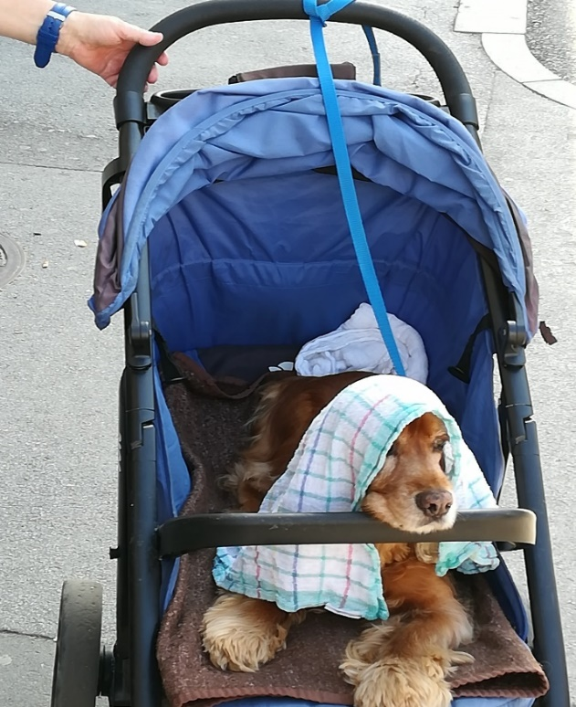
Vermenschlichung im Alltag (Foto: Bauer)
Ohne zu wissen, welche bzw. wieviel Arbeit, Aufwand und Empathie hinter einem Liter Milch oder einem Kilo Fleisch und dem damit in Verbindung stehenden Tier steht, sind Teile der Öffentlichkeit zunehmend kritisch gegenüber züchterischen Errungenschaften, gegen den Transport von Tieren, gegen den Einsatz von Impfungen und Arzneimitteln (zB. Antibiotika) sowie gegen Schlachtungen und sehen die moderne landwirtschaftliche Tierhaltung als Tierquälerei und einseitige Umweltbelastung. Diverse solcher Studien, die medial hochgespielt werden, sehen die Nutztierhaltung mit den darin arbeitenden Menschen nur negativ, beziehen sich dabei aber oft auf fremde Länder. Auf die dort herrschenden Bedingungen können wir Konsumenten kaum direkten Einfluss nehmen, sondern müssten nur unser Werteschema und Kaufverhalten ändern. Deshalb ist es – trotz evtl. sporadischer Rückschläge – immer besser, der heimischen Landwirtschaft zu vertrauen, da sie authentisch, transparent und qualitätsbezogen ist und die vielfachen Wertschöpfungen daraus dem Lande und seinen Menschen (dh. also wieder uns selbst im „Kreislaufkonsum“) ressourcenschonend zugute-kommen sollten. Bei verschiedenen Anlässen oder bei Anmeldung kann man direkt die tierhaltenden Betriebe kennenlernen und mit den Bauern reden!
Tierarzt Dr. Karl Bauer, Kulturmanager n. ISO 17024

